 | Catálogo de Medicamentos da  Medicina Tradicional Indígena

Documentação do Projeto
Versão 0.0

Elaborado por: Daniel Pereira Inácio

Curso: Engenharia de Computação
Disciplina: BANCO DE DADOS
Professora: Fabrícia Damando Santos

Guaíba / RS
UERGS
2024

SUMÁRIO ( a ser alterado)

1. INTRODUÇÃO – APRESENTAÇÃO DO PROBLEMA 3
2. SOLUÇÃO – Software a ser desenvolvido 3
3. LEVANTAMENTO DE REQUISITOS 3
3.1 Requisitos Funcionais 3
3.2 Requisitos Não-Funcionais 3
3.3 Regras de Negócio 3
4. MODELAGEM COMPORTAMENTAL 4
4.1 Diagramas de caso de uso 4
5. MODELAGEM DO BANCO DE DADOS 4
5.1 Diagrama ER 4
5.2 Código de criação das tabelas 4
5.3 Print das tabelas no MySQL 4
5.4 Código das inserções 5
5.5 Código das consultas solicitadas 5
6. TELAS DESENVOLVIDAS (N3) 5
7. IMPLEMENTAÇÃO (N3) 5
8. REFERÊNCIAS BIBLIOGRÁFICAS 5

INTRODUÇÃO – APRESENTAÇÃO DO PROBLEMA
A biodiversidade dos biomas brasileiros é imensa, abrigando uma vasta gama de espécies vegetais com potencial medicinal ainda pouco explorado pela ciência moderna. Os povos indígenas, que habitam essas regiões há milênios, desenvolveram um conhecimento profundo sobre o uso de plantas medicinais para tratar diversas enfermidades. Contudo, esses saberes tradicionais estão em risco de desaparecer devido à perda de biodiversidade, mudanças ambientais e à falta de documentação sistemática desses conhecimentos.
Este documento propõe a criação de um banco de dados estruturado que documente e organize informações sobre plantas medicinais utilizadas na medicina tradicional indígena brasileira, seus usos e as comunidades que preservam esses conhecimentos. O catálogo digital visa não apenas preservar e valorizar a rica herança cultural desses povos, mas também promover o uso sustentável dos recursos naturais dos biomas brasileiros.
Dados indicam que a perda de biodiversidade é uma ameaça real e crescente. Segundo um relatório da Organização das Nações Unidas (ONU), considerado o relatório mais extenso sobre perdas do meio ambiente, que contou com 145 cientistas de 50 países, aproximadamente um milhão de espécies de plantas e animais estão em risco de extinção, muitas das quais são encontradas nos biomas brasileiros. Além disso, o conhecimento tradicional, transmitido oralmente através de gerações, está sendo perdido à medida que as comunidades indígenas enfrentam pressões socioeconômicas e ambientais.
A importância de documentar e preservar este conhecimento é destacada por diversos estudiosos da etnobotânica, como Balick e Cox (1996, apud Oliveira et al., 2009), que ressaltam que a etnobotânica “é antiga em sua prática, mas jovem em sua teoria”.
De acordo com Oliveira et al. (2009), “o desenvolvimento da Etnobotânica teve um impacto sobre a produção científica brasileira e refletiu em um notório incremento de trabalhos nesta área do conhecimento, porém ainda com predominância de estudos relacionados a plantas medicinais e/ou abordagens descritivas”.
Portanto, este projeto não só preserva a herança cultural e os conhecimentos tradicionais das comunidades indígenas, mas também contribui para a conservação dos biomas brasileiros e promove o uso sustentável dos recursos naturais.

SOLUÇÃO – Software a ser desenvolvido

Catálogo de Medicamentos da Medicina Tradicional Indígena –

LEVANTAMENTO DE REQUISITOS

Requisitos Funcionais

RF01 – Cadastro de Plantas Medicinais: O sistema deve permitir o cadastro de novas plantas medicinais com informações detalhadas, como nome científico, nome popular, descrição botânica e imagens.
RF02 – Cadastro de Comunidades: O sistema deve permitir o cadastro de comunidades tradicionais, incluindo nome, localização e bioma.
RF03 – Cadastro de Condições: O sistema deve permitir o cadastro de condições clínicas, com descrições detalhadas.
RF04 – Cadastro de Tratamentos: O sistema deve permitir o cadastro de tratamentos, incluindo a parte utilizada, método de preparo, aplicação e eficácia.
RF05 – Consulta de Plantas Medicinais: O sistema deve permitir a consulta de plantas medicinais por nome científico ou nome popular.
RF06 – Consulta de Tratamentos: O sistema deve permitir a consulta de usos medicinais por planta utilizada ou condição tratada.
RF07 – Consulta de Comunidades: O sistema deve permitir a consulta de comunidades tradicionais por bioma ou localização.
RF08 – Consulta de Relações Comunidade-Planta: O sistema deve permitir a consulta das relações entre comunidades e plantas medicinais.
RF09 – Consulta de Relações Planta-Uso: O sistema deve permitir a consulta das relações entre plantas e seus usos medicinais.
RF10 – Relatórios: O sistema deve gerar relatórios sobre plantas medicinais, tratamentos, comunidades e suas relações.
.

Requisitos Não-Funcionais
RNF01 – Segurança: O sistema deve garantir a segurança dos dados através de autenticação de usuários e autorização de acesso baseada em perfis.
RNF02 – Usabilidade: O sistema deve ter uma interface intuitiva e fácil de usar para facilitar a entrada e consulta de dados.
RNF03 – Desempenho: O sistema deve ser capaz de processar consultas e cadastros de maneira eficiente, sem atrasos significativos.
RNF04 – Confiabilidade: O sistema deve ser robusto e apresentar alta disponibilidade, minimizando o tempo de inatividade.
RNF05 – Manutenibilidade: O sistema deve ser fácil de manter e atualizar, permitindo a adição de novos recursos com facilidade.

Regras de Negócio

RN01 – Validação de Dados: Todos os campos obrigatórios devem ser preenchidos corretamente antes de permitir o cadastro ou atualização de registros.
RN02 – Unicidade de Plantas: Cada planta medicinal deve ter um nome científico único no banco de dados.
RN03 – Relacionamento com Comunidades: Cada tratamento medicinal deve estar associado a uma planta cadastrada, a uma comunidade e a uma condição clínica.
RN04 – Integridade Referencial: Não deve ser possível excluir uma planta medicinal se existirem registros de usos medicinais associados a ela.
RN05 – Privacidade dos Saberes Tradicionais: Informações sensíveis sobre saberes tradicionais devem ser protegidas e somente acessíveis a usuários autorizados.

MODELAGEM COMPORTAMENTAL

Diagramas de caso de uso

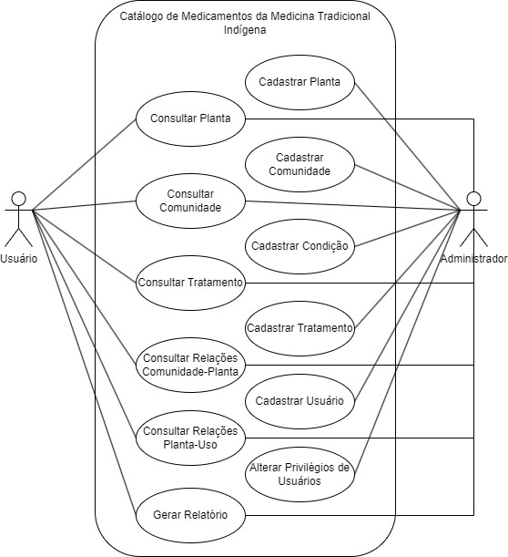

MODELAGEM DO BANCO DE DADOS

Diagrama ER

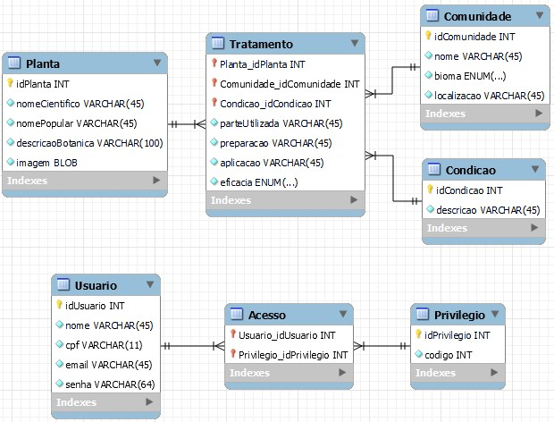

Código de criação das tabelas

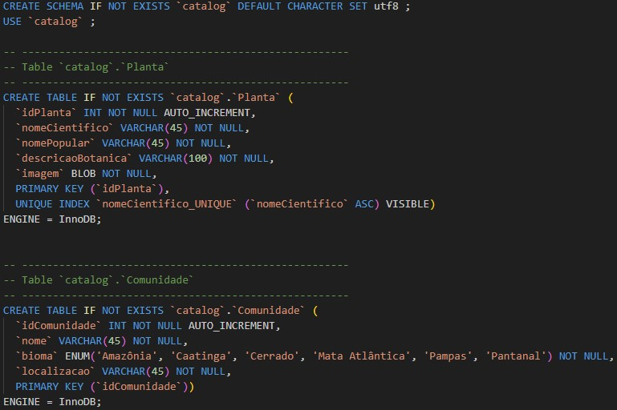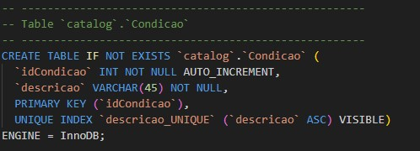
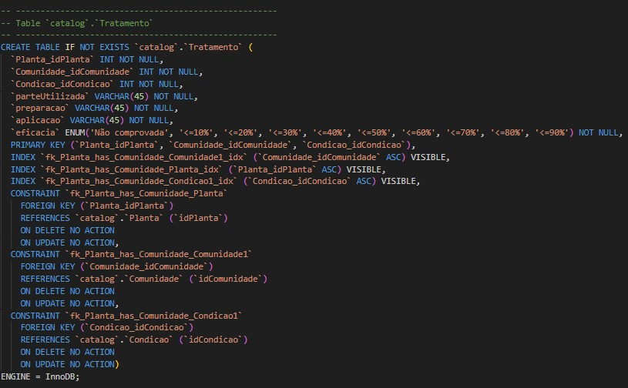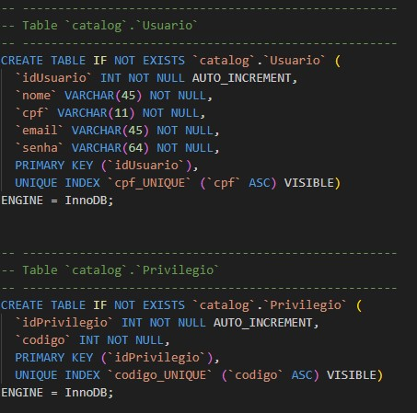

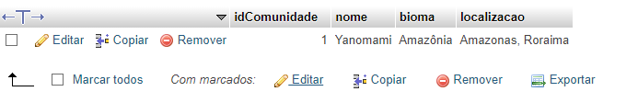
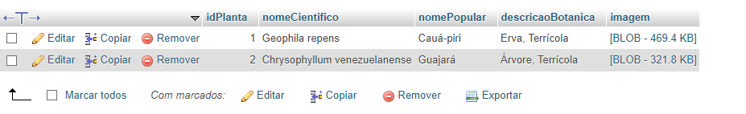
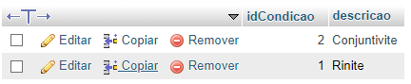
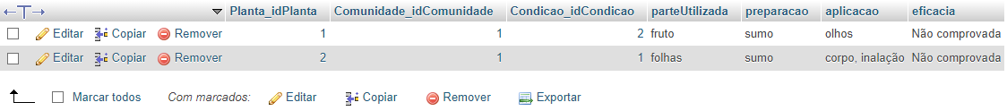
Print das tabelas no MySQL
Planta:

Comunidade:

Condição:

Tratamento:

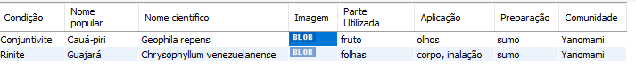
Código das inserções

INSERT INTO comunidade (nome, bioma, localizacao) VALUES ("Yanomami", "Amazônia", "Amazonas, Roraima");

INSERT INTO condicao (descricao) VALUES ("Rinite"), ("Conjuntivite");

INSERT INTO tratamento (Planta_idPlanta, Comunidade_idComunidade, Condicao_idCondicao, parteUtilizada, preparacao, aplicacao, eficacia)
VALUES (1, 1, 2, "fruto", "sumo", "olhos", "Não comprovada"),
(2, 1, 1, "folhas", "sumo", "corpo, inalação", "Não comprovada");

Código das consultas solicitadas

select
c.descricao as 'Condição',
p.nomePopular as 'Nome popular',
p.nomeCientifico as 'Nome científico',
p.imagem as 'Imagem',
t.parteUtilizada as 'Parte Utilizada' ,
t.aplicacao as 'Aplicação',
t.preparacao as 'Preparação',
cm.nome as 'Comunidade'
FROM Tratamento t
INNER JOIN condicao c ON t.Condicao_idCondicao=c.idCondicao
INNER JOIN planta p ON t.Planta_idPlanta=p.idPlanta
INNER JOIN comunidade cm ON t.Comunidade_idComunidade=cm.idComunidade
ORDER BY c.descricao ASC;

*pesquisa feita no MYSQL Workbench

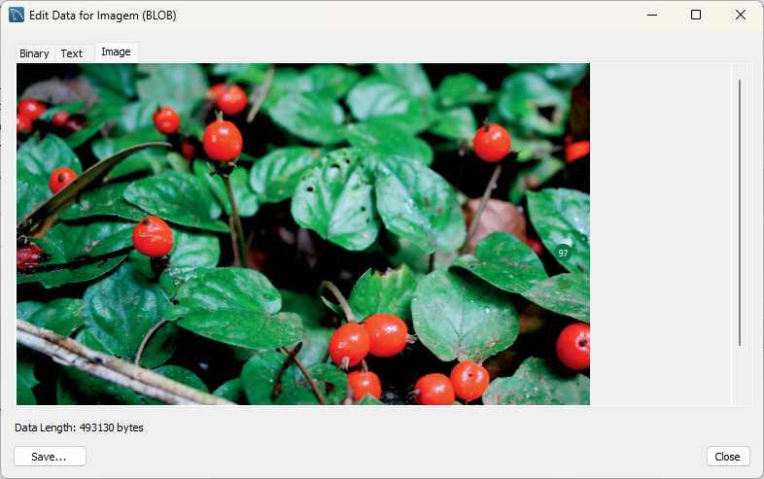
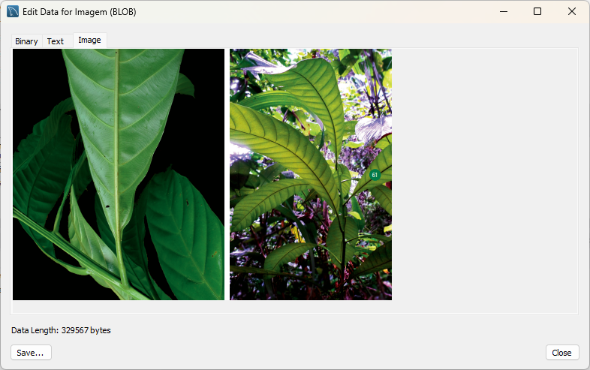

VIEWS

CRIAÇÃO DAS VIEWS
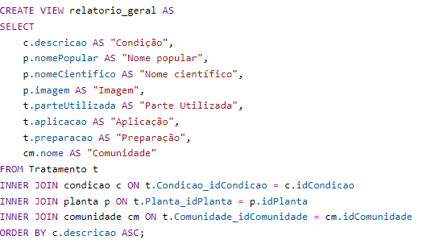

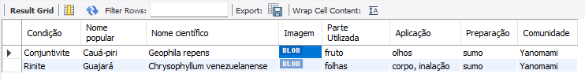

CONSULTA DAS VIEWS

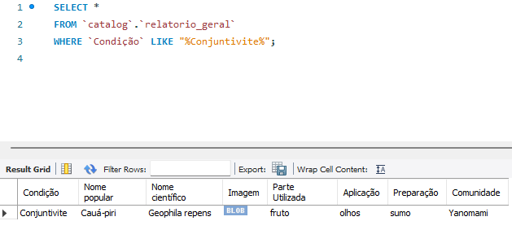
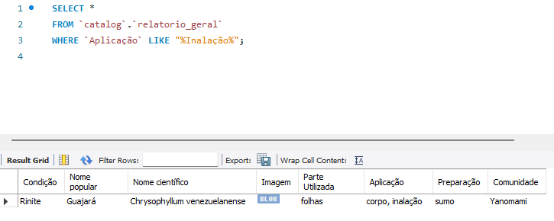

TELAS DESENVOLVIDAS (N3)
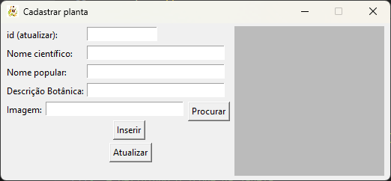

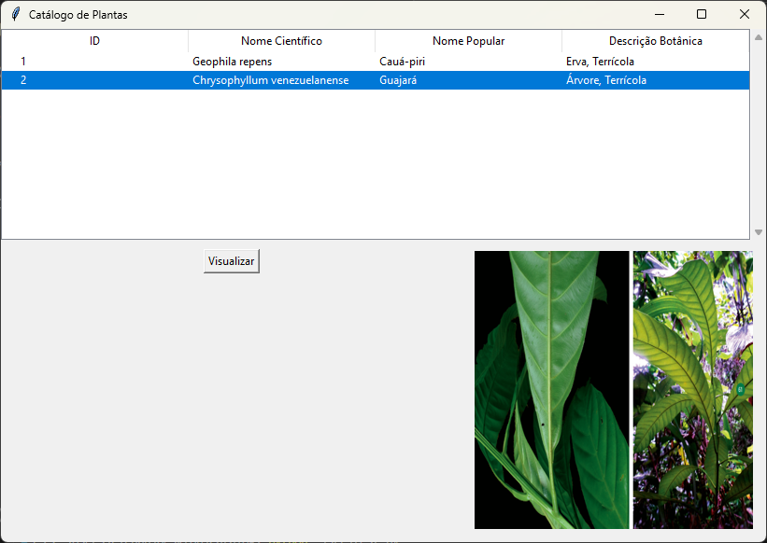

IMPLEMENTAÇÃO (N3)

https://github.com/danielperina/catalog_db

REFERÊNCIAS BIBLIOGRÁFICAS
- Oliveira, F. C. de, Albuquerque, U. P. de, Fonseca-Kruel, V. S. da, & Hanazaki, N. (2009). Avanços nas pesquisas etnobotânicas no Brasil.
- Organização das Nações Unidas (ONU). (2019). Relatório sobre a biodiversidade e os serviços ecossistêmicos.

LINKS
https://reflora.jbrj.gov.br/consulta/

